MANUAL TÉCNICO

DISEÑO DESARROLLO E IMPLEMENTACION DE SOFTWARE PARA LA ADMINISTRACION Y GESTION DE ARBITROS EN LA FEDERACIÒN ECUATORIANA DE FUTBOL

DEL VALLE ANTHONY

PINCAY DANIEL

RODRIGUEZ MERCHAN DARWIN

TACURI ARIZAGA BRYAN

VACACELA ZORRILLA DAYRA

ZAMBRANO MANZANO ADRIANA

UNIVERSDAD ESTATAL DE GUAYAQUIL

CONSTRUCCIÓN DE SOFTWARE

INGENIERIA EN SOFTWARE

2021

**Contenido**

Presentación 3

Objetivo 4

Procesos 5

Requisitos del sistema 6

Herramientas utilizadas para el desarrollo 7

Modelo de clases 15

Diagrama de casos de uso 16

Diagrama entidad relación 18

Diccionario de datos 19

# Presentación

El siguiente manual guiara a los usuarios que harán soporte al sistema, el cual les dará a conocer los requerimientos y la estructura para la construcción del sistema, en el desarrollo de programa de escritorio conectados mediante una base de datos, el cual muestra las herramientas necesarias para la construcción y la funcionalidad del sistema.

# Objetivo

Informar y especificar al usuario la estructura y conformación del sistema con el fin de que puedan hacer soporte y modificaciones o actualizaciones al sistema en general.

# Procesos

**Procesos de entrada**

* Programa de escritorio

Ingresar al programa de escritorio (acceso).

Ingresar datos para el registro de colegiados(ingreso)

Editar datos de los colegiados

Eliminar colegiados

Ingresar datos para registros de los equipos.

Editar Datos de los equipos.

Añadir Equipos.

Registrar encuentros.

Editar encuentros

**Procesos de salida**

* Programa de escritorio Consultar colegiados.

Visualizar Encuentros.

Consultar Equipos.

Visualizar partidos.

# Requisitos del sistema

* Requerimientos de hardware

Equipo, teclado, mouse, monitor

Memoria RAM 2 GB

* Requerimientos de software

Sistema operativo (Windows 7 en adelante). Microsoft Visual Studio

MySQL

Conexión internet local y móvil.

# Herramientas utilizadas para el desarrollo

**Microsoft Visual Estudio**

Visual Studio es un conjunto de herramientas y otras tecnologías de desarrollo de software basado en componentes para crear aplicaciones eficaces y de alto rendimiento, permitiendo a los desarrolladores crear sitios y aplicaciones web, así como otros servicios web en cualquier entorno que soporte la plataforma.

**Servidor de base de datos (MySQL)**

El servidor de base de datos MySQL es uno de los más característicos y por tener la opción de código abierto a nivel mundial, siendo una de las más populares antes ORACLE y Microsoft SQL Server principalmente en entonos de desarrollo web.

**GitHub**

GitHub es una plataforma de desarrollo colaborativo de software para alojar proyectos utilizando el sistema de control de versiones Git. GitHub aloja tu repositorio de código y te brinda herramientas muy útiles para el trabajo en equipo, dentro de un proyecto. Además de eso, puedes contribuir a mejorar el software de los demás. Para poder alcanzar esta meta, GitHub provee de funcionalidades para hacer un fork y solicitar pulls. Realizar un fork es simplemente clonar un repositorio ajeno (genera una copia en tu cuenta), para eliminar algún bug o modificar cosas de él. Una vez realizadas tus modificaciones puedes enviar un pull al dueño del proyecto. Éste podrá analizar los cambios que has realizado fácilmente, y si considera interesante tu contribución, adjuntarlo con el repositorio original.

**Instalación de aplicaciones Requisitos generales pre-instalación para el sistema de escritorio**

**pasos para la creación de la base de datos**

**Sistema de gestión de bases de datos: MYSQL WORKBENCH**

1. Una vez clonado el repositorio, dirigirse a la carpeta ***scriptsMySql*** donde se encontrarán los scripts a ejecutar en MySql Workench.

2. Una vez que nos encontremos dentro de MySql Workench, abrimos una conexión con nuestro usuario root.

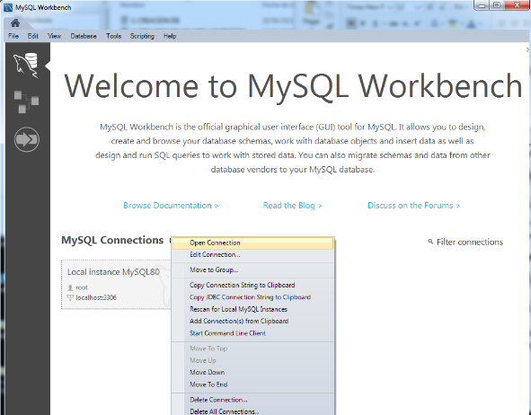

3. Nos ubicamos en la parte superior izquierda sobre el icono de abrir un documento script SQL(1). Luego abrimos la carpeta ***scriptsMySql***, seccionamos el script ***1-CREACION DB***(2)y lo ejecutamos(3)***.***

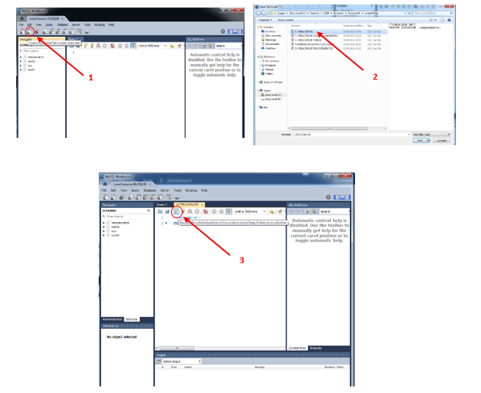

4. Repetimos el paso 3 pero ahora abrimos y ejecutamos el script ***2-CREACION DE USUARIO ADMINISTRADOR DE LA BD.***

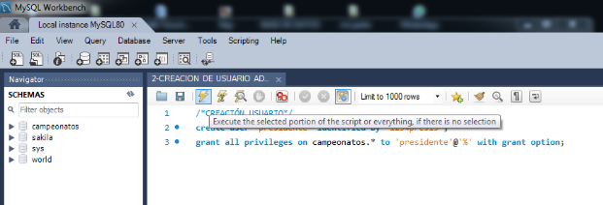

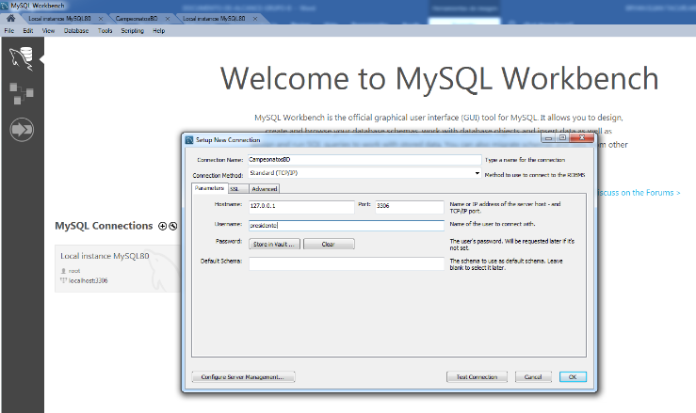5. Creamos una nueva conexión para el proyecto como tal e iniciamos sesión con el usuario que creamos anteriormente.

6. Repetimos el paso 3 pero ahora abrimos y ejecutamos el script ***3-CREACION DE TABLAS.***

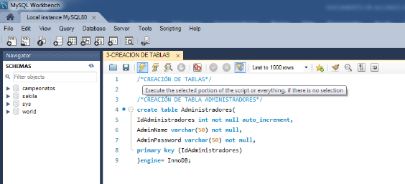

7. Repetimos el paso 3 pero ahora abrimos y ejecutamos el script ***4-INGRESO DE DATOS A LAS TABLAS.***

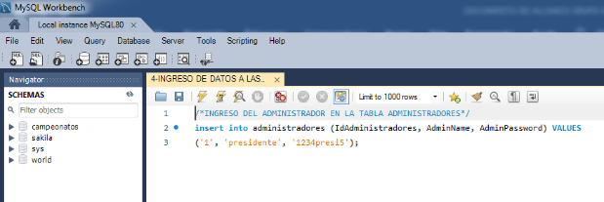

8. Repetimos el paso 3 pero ahora abrimos y ejecutamos el script ***5-CREACION DE PROCEDIMIENTOS.***

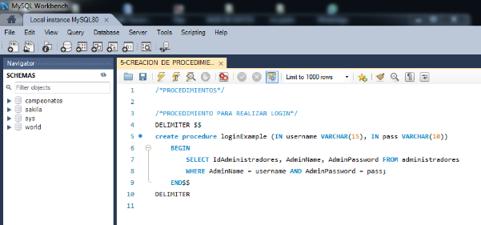

**PASOS PARA EJECUTAR EL PROYECTO EN LA IDE**

**IDE: Visual Studio 2017 O 2019.**

**Lenguaje de programación: C# (Aplicación de Windows Forms (.NET Framework)).**

**Versión .NET: 4.6.1**

1. Una vez clonado el repositorio, dirigirse a la carpeta GestionDeColegiados, entramos a Visual Studio, nos dirigimos a la parte superior izquierda, damos clic sobre las opciones Archivo-Abrir-Proyecto o solución.

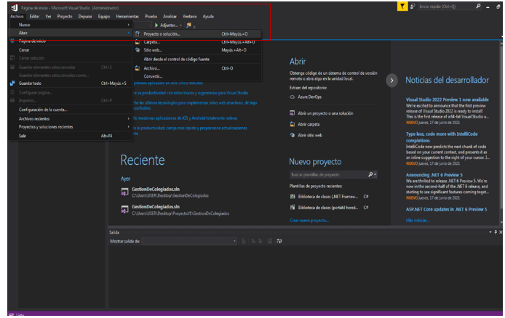

1. Luego nos dirigimos a la ruta donde se encuentra nuestro archivo descomprimido ***Tarea5-AvanceProyecto-GrupoB***, la abrimos y nos encontraremos la carpeta ***GestionDeColegiados***, dentro de ella estará el proyecto con nombre ***GestionDeColegiados***, lo seleccionamos y damos clic sobre abrir.

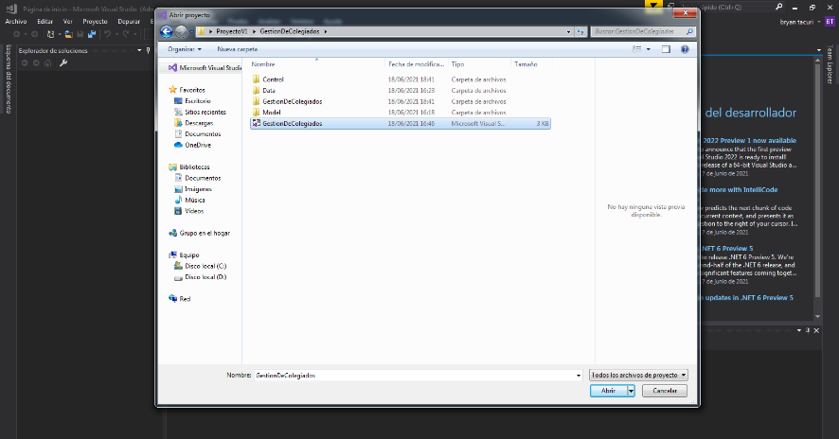

1. Listo, ya podemos visualizar el proyecto.

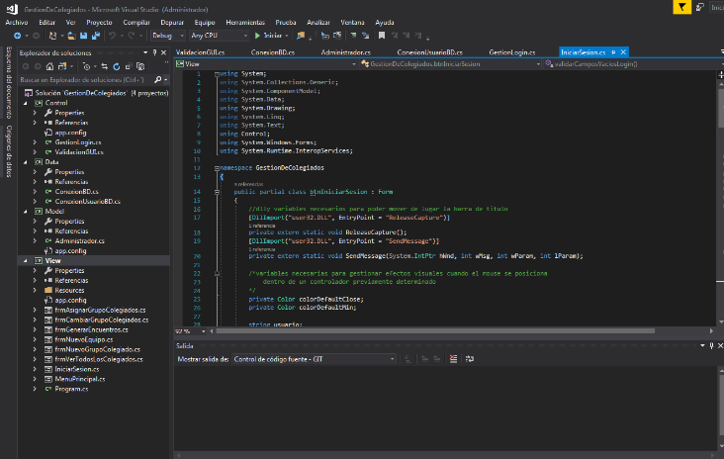

**Instalación y ejecución del programa de escritorio**

Para el inicio de sesión del presidente de la Federación ecuatoriana de fútbol se debe ingresar el usuario y la contraseña de este para acceder a las opciones que el SGFFE ofrece.

**Paso 2**

Clic en Iniciar Sesión.

**Paso 1**

Ingresar el usuario y la contraseña.

En caso de ingresar el usuario o la contraseña incorrectamente se presentará el siguiente mensaje donde el usuario debe dar clic en en botón Aceptar para realizar un nuevo intento e ingresar el usuario o la contraseña correctamente.

**Mensaje de error**

Para solucionar esto debes dar clic en aceptar, luego intentar de nuevo.

En caso de que persista el error, comunicarse con soporte técnico.

Al iniciar sesión correctamente se presenta la pantalla principal del SGFFE con las siguientes opciones: “Gestión Colegiados”, “Gestión Equipos” y “Gestión Encuentros” donde el usuario puede elegir la que desee gestionar.

# Modelo de clases

# Diagrama de casos de uso

En el diagrama de caso de uso se detalla el papel a desempeñar en relación con el aplicativo por parte de las personas relacionadas, en este caso el actor principal es el arbitro.

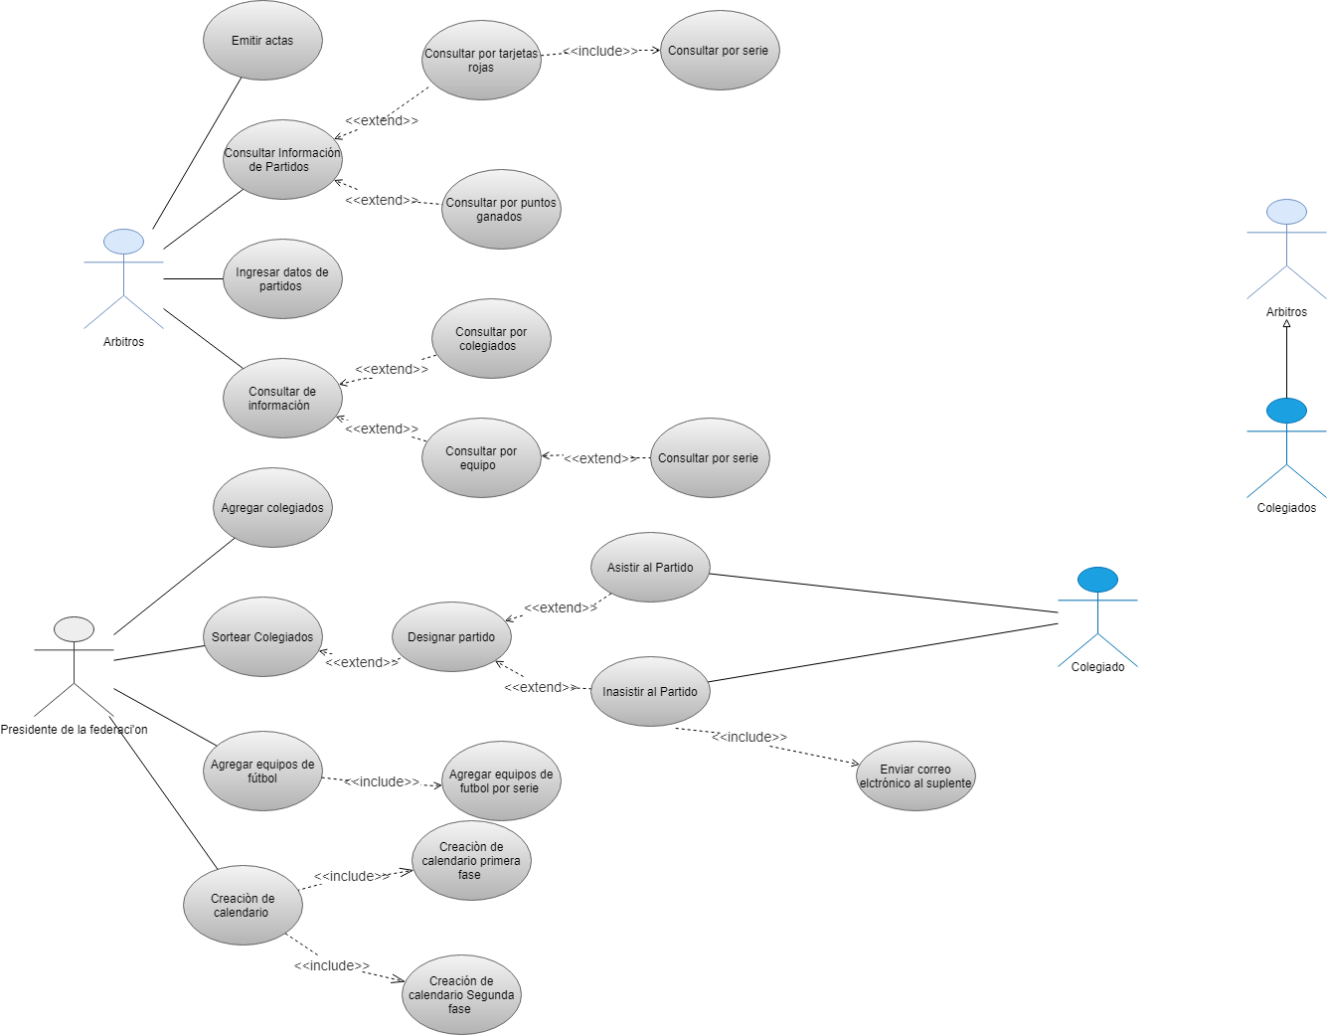

# Diagrama entidad relación

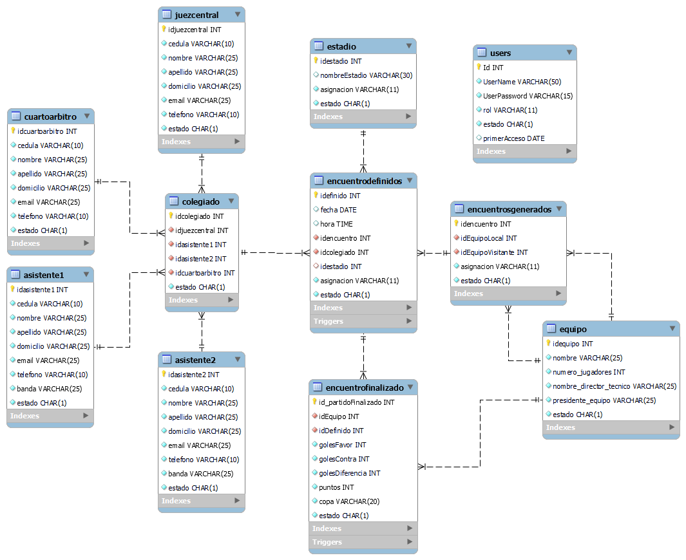

# Diccionario de datos

Para el almacenamiento de datos del software, se definen los campos necesarios para cada una de las entidades relacionadas con el aplicativo.

NOMBRE OBJETO: Administradores

DESCRIPCION: Datos de los equipos participantes en los partidos.

**Columnas:**

|  |  |  |  |  |  |
| --- | --- | --- | --- | --- | --- |
| **PK** | **Nombre** | **Tipo** | **No Nulo** | **Único** | **Longitud** |
| PK | Id | INTEGER | TRUE | TRUE |  |
|  | UserName | VARCHAR | TRUE | FALSE | 50 |
|  | UserPassword | VARCHAR | TRUE | FALSE | 15 |
|  | rol | VARCHAR | TRUE | FALSE | 11 |
|  | estado | CHAR | TRUE | FALSE | 1 |
|  | primerAcceso | DATE | TRUE | FALSE |  |

NOMBRE OBJETO: Juez central

DESCRIPCION: Encargados de dirigir y controlar las reglas del partido de fútbol.

**Columnas:**

|  |  |  |  |  |  |
| --- | --- | --- | --- | --- | --- |
| **PK** | **Nombre** | **Tipo** | **No Nulo** | **Único** | **Longitud** |
| PK | idjuezcentral | INTEGER | TRUE | TRUE |  |
|  | cédula | VARCHAR | TRUE | FALSE | 10 |
|  | nombre | VARCHAR | TRUE | FALSE | 25 |
|  | apellido | VARCHAR | TRUE | FALSE | 25 |
|  | domicilio | VARCHAR | TRUE | FALSE | 25 |
|  | Email | VARCHAR | TRUE | FALSE | 25 |
|  | teléfono | VARCHAR | TRUE | FALSE | 10 |
|  | estado | CHAR | TRUE | FALSE | 1 |

NOMBRE OBJETO: Asistente1

DESCRIPCION: Encargados de dirigir y controlar las reglas del partido de fútbol.

**Columnas:**

|  |  |  |  |  |  |
| --- | --- | --- | --- | --- | --- |
| **PK** | **Nombre** | **Tipo** | **No Nulo** | **Único** | **Longitud** |
| PK | idasistente1 | INTEGER | TRUE | TRUE |  |
|  | cédula | VARCHAR | TRUE | FALSE | 10 |
|  | nombre | VARCHAR | TRUE | FALSE | 25 |
|  | apellido | VARCHAR | TRUE | FALSE | 25 |
|  | domicilio | VARCHAR | TRUE | FALSE | 25 |
|  | Email | VARCHAR | TRUE | FALSE | 25 |
|  | teléfono | VARCHAR | TRUE | FALSE | 10 |
|  | banda | VARCHAR | TRUE | FALSE | 25 |
|  | estado | CHAR | TRUE | FALSE | 1 |

NOMBRE OBJETO: Asistente2

DESCRIPCION: Encargados de dirigir y controlar las reglas del partido de fútbol.

**Columnas:**

|  |  |  |  |  |  |
| --- | --- | --- | --- | --- | --- |
| **PK** | **Nombre** | **Tipo** | **No Nulo** | **Único** | **Longitud** |
| PK | idasistente2 | INTEGER | TRUE | TRUE |  |
|  | cédula | VARCHAR | TRUE | FALSE | 10 |
|  | nombre | VARCHAR | TRUE | FALSE | 25 |
|  | apellido | VARCHAR | TRUE | FALSE | 25 |
|  | domicilio | VARCHAR | TRUE | FALSE | 25 |
|  | Email | VARCHAR | TRUE | FALSE | 25 |
|  | teléfono | VARCHAR | TRUE | FALSE | 10 |
|  | banda | VARCHAR | TRUE | FALSE | 25 |
|  | estado | CHAR | TRUE | FALSE | 1 |

NOMBRE OBJETO: Cuarto Arbitro

DESCRIPCION: Encargados de dirigir y controlar las reglas del partido de fútbol.

**Columnas:**

|  |  |  |  |  |  |
| --- | --- | --- | --- | --- | --- |
| **PK** | **Nombre** | **Tipo** | **No Nulo** | **Único** | **Longitud** |
| PK | idcuartoarbitro | INTEGER | TRUE | TRUE |  |
|  | cédula | VARCHAR | TRUE | FALSE | 10 |
|  | nombre | VARCHAR | TRUE | FALSE | 25 |
|  | apellido | VARCHAR | TRUE | FALSE | 25 |
|  | domicilio | VARCHAR | TRUE | FALSE | 25 |
|  | Email | VARCHAR | TRUE | FALSE | 25 |
|  | teléfono | VARCHAR | TRUE | FALSE | 10 |
|  | estado | CHAR | TRUE | FALSE | 1 |

NOMBRE OBJETO: Cuarto Colegiado

DESCRIPCION: Encargados de dirigir y controlar las reglas del partido de fútbol.

**Columnas:**

|  |  |  |  |  |  |
| --- | --- | --- | --- | --- | --- |
| **PK** | **Nombre** | **Tipo** | **No Nulo** | **Único** | **Longitud** |
| PK | idcolegiado | INTEGER | TRUE | TRUE |  |
| FK | idjuezcentral | VARCHAR | TRUE | TRUE |  |
| FK | idasistente1 | VARCHAR | TRUE | TRUE |  |
| FK | idasistente2 | VARCHAR | TRUE | TRUE |  |
| FK | idcuartoarbitro | VARCHAR | TRUE | TRUE |  |
|  |  |  |  |  |  |

NOMBRE OBJETO: Equipo

DESCRIPCION: Datos de los equipos participantes en los partidos.

**Columnas:**

|  |  |  |  |  |  |
| --- | --- | --- | --- | --- | --- |
| **PK** | **Nombre** | **Tipo** | **No Nulo** | **Único** | **Longitud** |
| PK | idequipo | VARCHAR | TRUE | TRUE |  |
|  | nombre | VARCHAR | TRUE | FALSE | 25 |
|  | num_jugadores | INTEGER | TRUE | TRUE |  |
|  | nombre_director_tecnico | VARCHAR | TRUE | FALSE | 25 |
|  | presidente_equipo | VARCHAR | TRUE | FALSE | 25 |
|  | estado | CHAR | TRUE | FALSE | 1 |

NOMBRE OBJETO: Encuentros Generados

DESCRIPCION: Se genera los encuentros.

**Columnas:**

|  |  |  |  |  |  |
| --- | --- | --- | --- | --- | --- |
| **PK** | **Nombre** | **Tipo** | **No Nulo** | **Único** | **Longitud** |
| PK | idencuentro | INTEGER | TRUE | TRUE |  |
|  | idEquipoLocal | INTEGER | TRUE | TRUE |  |
|  | idEquipoVisitante | INTEGER | TRUE | TRUE |  |
|  | estado | VARCHAR | TRUE | FALSE | 1 |

NOMBRE OBJETO: Estadio

DESCRIPCION: Lugar de partido en cada encuentro.

**Columnas:**

|  |  |  |  |  |  |
| --- | --- | --- | --- | --- | --- |
| **PK** | **Nombre** | **Tipo** | **No Nulo** | **Único** | **Longitud** |
| PK | idestadio | INTEGER | TRUE | TRUE |  |
|  | nombreEstadio | VARCHAR | TRUE | FALSE | 30 |
|  | asignación | VARCHAR | TRUE | FALSE | 11 |
|  | estadio | VARCHAR | TRUE | FALSE | 10 |

NOMBRE OBJETO: Encuentros definidos

**Columnas:**

|  |  |  |  |  |  |
| --- | --- | --- | --- | --- | --- |
| **PK** | **Nombre** | **Tipo** | **No Nulo** | **Único** | **Longitud** |
| PK | idefinido | INTEGER | TRUE | TRUE |  |
|  | fecha | DATE | TRUE | TRUE |  |
|  | hora | TIME |  |  |  |
| FK | idencuentro | INTEGER | TRUE | TRUE |  |
| FK | idcolegiado | INTEGER | TRUE | TRUE |  |
| FK | idestadio | INTEGER | TRUE | TRUE |  |
|  | asignación | VARCHAR | TRUE | TRUE | 11 |
|  | estado | VARCHAR | TRUE | FALSE | 1 |

NOMBRE OBJETO: Encuentros Finalizado

**Columnas:**

|  |  |  |  |  |  |
| --- | --- | --- | --- | --- | --- |
| **PK** | **Nombre** | **Tipo** | **No Nulo** | **Único** | **Longitud** |
| PK | Id_partidoFinalizado | INTEGER | TRUE | TRUE |  |
|  | fecha | DATE | TRUE | TRUE |  |
|  | hora | TIME |  |  |  |
| FK | idEquipo | INTEGER | TRUE | TRUE |  |
| FK | idDefinido | INTEGER | TRUE | TRUE |  |
|  | golesFavor | INTEGER | TRUE | TRUE |  |
|  | golesContra | INTEGER | TRUE | TRUE |  |
|  | golesDiferencia | INTEGER | TRUE | TRUE |  |
|  | puntos | INTEGER | TRUE | TRUE |  |
|  | copa | VARCHAR | TRUE | TRUE | 20 |
|  | estado | VARCHAR | TRUE | FALSE | 1 |